Vous devez comprendre les problématiques générales des algorithmes ci-dessous, la programmation n’est pas demandée.
Algorithmes kppv et glouton

Algorithme des k plus proches voisins (kppv) (ou knn k-nearest neighbors en anglais)

Explique problématique :
https://www.youtube.com/watch?v=9pvbEP1eyNY

Les ‘k plus proches voisins’ ou k-nearest neighbors en anglais (d’où l’appellation knn) est une méthode dans laquelle le modèle mémorise les observations de l’ensemble d’apprentissage pour la classification des données de l’ensemble de test.
En effet, cet algorithme est qualifié comme paresseux (Lazy Learning) car il n’apprend rien pendant la phase d’entraînement. Pour prédire la classe d’une nouvelle donnée d’entrée, il va chercher ses K voisins les plus proches (en utilisant la distance euclidienne, ou autres) et choisira la classe des voisins majoritaires.
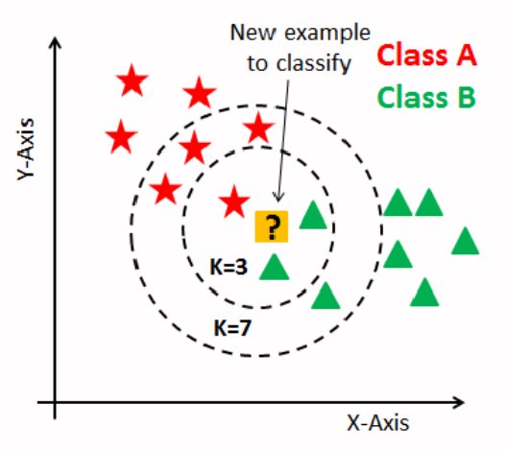
Problématique :

On cherche à savoir si « ? » fait partie des étoiles (classe A) ou des triangles (classe B).

Pour appliquer cette méthode, les étapes à suivre sont les suivantes :
- On fixe le nombre de voisins k.
- On détecte les k-voisins les plus proches des nouvelles données d’entrée que l’on veut classer.
- On attribue les classes correspondantes par vote majoritaire.
Mais, comment choisit-on ce paramètre k lors de l’implémentation de l’algorithme ?
- On fait varier k
- Pour chaque valeur de k, on calcule le taux d’erreur de l’ensemble de test
- On garde le paramètre k qui minimise ce taux d’erreur test.
A lire :
https://pixees.fr/informatiquelycee/n_site/nsi_prem_knn.html

Algorithmes gloutons

Un algorithme glouton (greedy algorithm en anglais, parfois appelé aussi algorithme gourmand) est un algorithme qui suit le principe de faire, étape par étape, un choix optimum local. Dans certains cas cette approche permet d'arriver à un optimum global, mais dans le cas général c'est une heuristique.
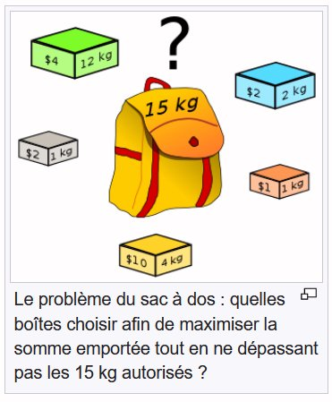
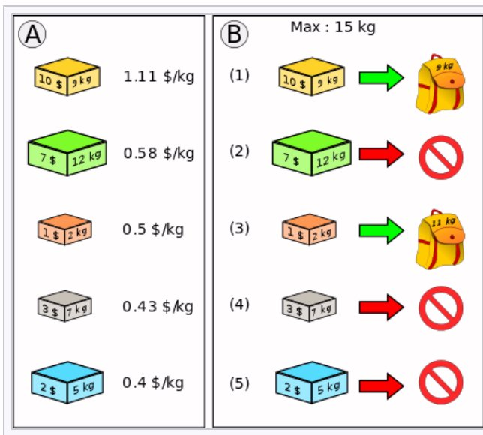

Exemple avec le problème du sac à dos :
https://www.youtube.com/watch?v=w0Q-X4F2iFU

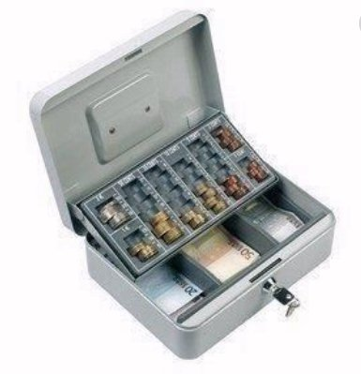
Problème de rendu de Monnaie

Supposons que vous êtes un commerçant.
Un client vous achète pour 127,36€ de marchandise.
Il vous tend un billet de 200€.
Pour lui rendre la monnaie, vous disposez de pièces de 1, 5, 10, 20, 50 centimes d’euros, de pièces de 1 et 2€ et de billets de 5, 10, 20, 50 et 100€.
Pour ne pas déplaire au client (en surchargeant ses poches avec 7264 pièces de 0.01€) vous voulez lui rendre le moins de pièces/billets que possible

Comment procéder ?

Exemples : du voleur et du rendu de monnaie :
https://pixees.fr/informatiquelycee/n_site/nsi_prem_glouton_algo.html
OMJS

